
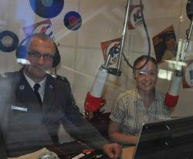
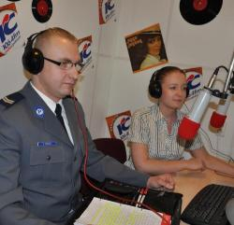
„BEZPIECZNE MIASTO”
W zakresie edukacji na rzecz bezpieczeństwa prowadzone są przez policjantów KMP w Kaliszu m.in.:
- programy prewencyjne w lokalnych stacjach radiowych „Radio Centrum” oraz „Radio Rodzina”;
- artykuły w lokalnych i regionalnych czasopismach informujące o aktualnych zdarzeniach przestępczych oraz prowadzonych działaniach prewencyjnych.

